smiley_48px_29760_easyicon.net老师提问题一：我在登录云盘后，看到了我的审核任务安排列表，请问这些计划都已经是确认好的计划吗，会发生变化吗？

答：当您登录云盘后，会看到您近期的审核任务安排列表。以您登陆云盘的日期为节点，这个列表分为两个部分：

第一部分显示今天以前您审核过但还未完成审议的审核计划

第二部分显示今天后推三十天内的审核计划

列表中的审核计划会根据实际情况进行调整，故只起到参考作用。

smiley_48px_29760_easyicon.net老师提问二：是不是审核现场文件包下面的每一个审核文件包内的模板文件都需要一一上传，我能像发送邮件那样把所有的文件打包成一个压缩包上传吗？

答：云盘内的模板文件起到一个文件清单的作用，中心建议审核老师按照模板清单分别上传。

但是为了方便审核老师的操作习惯，云盘也保留了把所有文件压缩成一个文件包上传的功能，具体操作方法如下：

1. 首先将您的审核文件压缩成一个压缩包。
2. 进入云盘现场审核文件包内对应的审核组文件包，点击上方工具栏内的上传文件

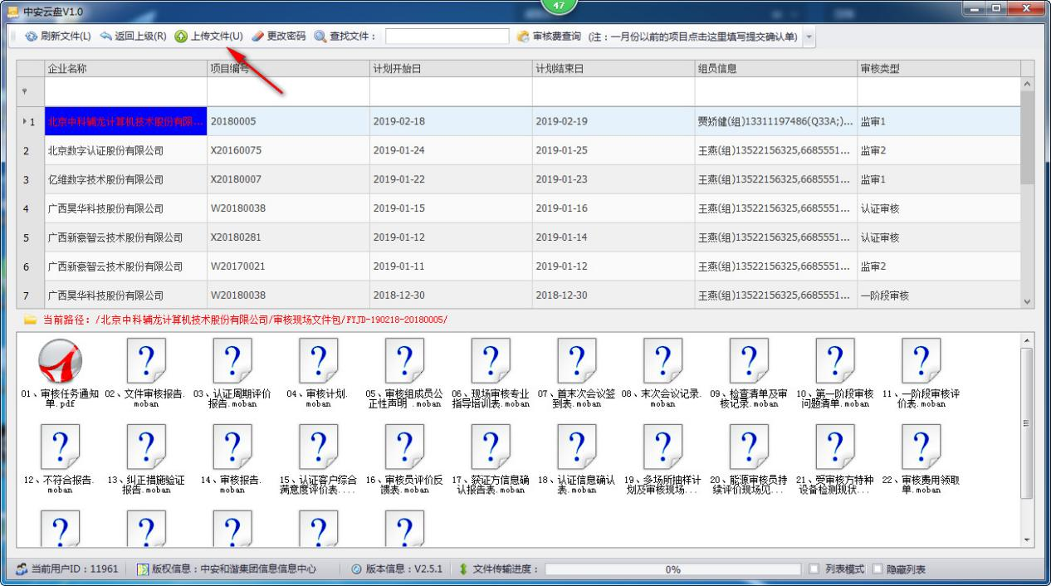

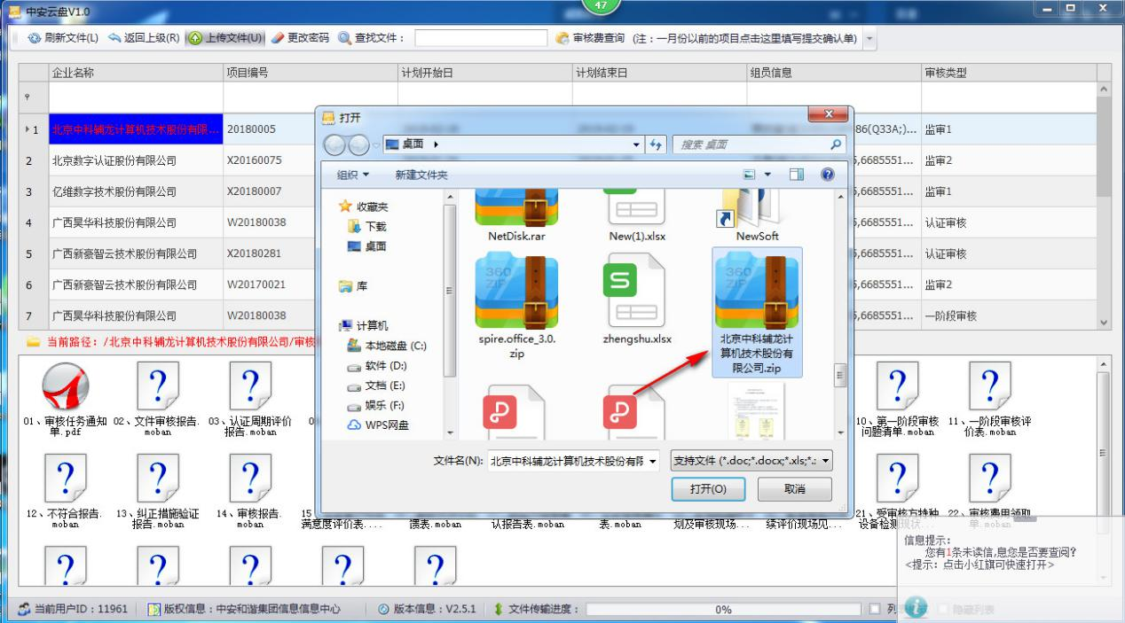

1. 选择您已经压缩好的文件包进行上传，文件上传成功后就可以了：

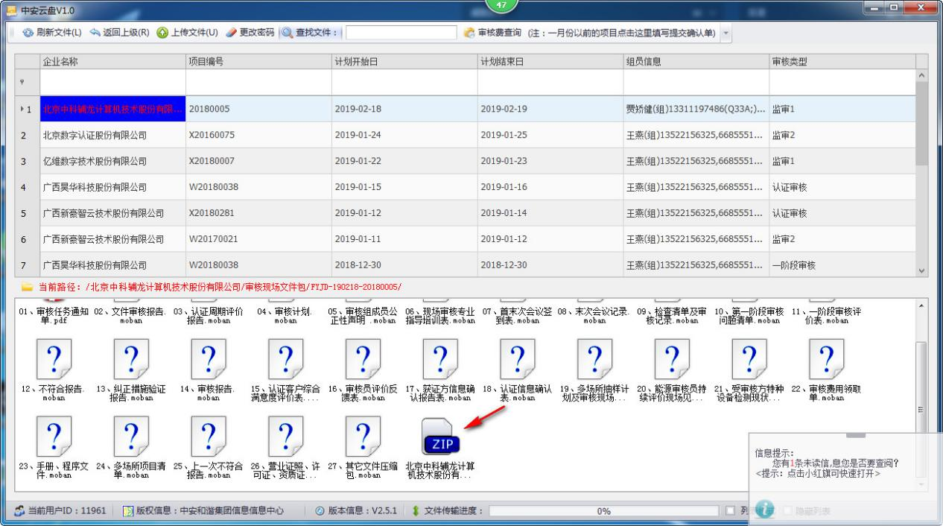

smiley_48px_29760_easyicon.net老师提问三: 是不是我在云盘内上传的文件在点击”提交项目”后中心才可以收到？

答：不是。您在云盘中上传的文件中心随时都会看到。云盘是实时同步的。

smiley_48px_29760_easyicon.net老师提问四： 既然我在云盘里面上传的文件中心随时都可以收到，为什么我还需要点击”提交项目”？

答：中心虽然可以实时看到云盘中老师上传的文件，但是并不知道老师是否已经完成了所有文件的上传，可以提交审议了。所以”提交项目”的作用就是告诉中心这个项目内所有的文件我已经上传完成了，中心可以开展审议工作了。所以提交项目这个步骤很重要，只有老师操作了“提交项目”，中心这边才会对该项目开展审议工作。

smiley_48px_29760_easyicon.net老师提问五：如果我已在提交了某一个审核文件包后对审核文件包内的文件进行了变更，我是否需要重新提交这个审核文件包?

答：首先，一个审核文件包只能提交一次，不能重复提交。

其次，您在提交审核文件包后对文件包内修改是实时同步到中心的。

所以出现这种情况，您只需要在变更文件包内的文件后通过电话或邮件告知资料接收人员或审议人员您已经完成文件包内文件的变更，让他们直接去取文件即可。后期云盘会增加消息功能，方便您与资料接收人员与审议老师之间沟通。但是在这个功能实现之前，如果发生这种情况，请通过邮件或其他方式告知相关人员。

smiley_48px_29760_easyicon.net老师提问六：在现场审核文件包下面有可能有好几个文件夹，都代表什么含义，哪些文件夹需要我进行”提交项目”操作？

答:现场审核文件包下面有两类文件夹：

其中第一类文件夹是中心给各位老师提供信息使用的文件夹，这个文件夹被命名文”中心资料传递包”,中心相关人员会将本次审核需要使用的基础文件放在这里，供中心审核老师使用，请各位老师不要在这个文件夹内上传文件。

第二类文件夹为上传本次审核文件的文件夹，这个文件夹会以三种形式开头，代表不同的含义：

FYJD:为”非一阶段”四个字拼音开头,请审核老师将需要提交的文件放置在这个文件夹内(包括一阶段需要提交的文件)。如果有多个FYJD开头的文件夹，在审核完成后，需分别”提交项目”，否则中心不会对该审核项目开展审议活动.

YJD：”一阶段”三个字拼音开头，此文件夹提供一阶段审核任务通知书供审核老师使用，请勿在此文件夹下面上传文件，同时此文件夹也不需要进行”提交项目”的操作。

YJXM:为”有机项目”四个字拼音开头,请审核老师将需要提交的有机项目文件放置在这个文件夹内)。在审核结束后，需要在这个文件夹上面点击右键选择”提交项目”，否则中心不会对该审核项目开展审议活动.

smiley_48px_29760_easyicon.net老师提问七：现场审核文件包下面的文件夹的名称代表什么含义：

答：以 “FYJD-190111-E20180485-H20180485”这个文件夹名称为例进行解释：

第一部分“FYJD”的含义已经在上一个问题中解释过了。

第二部分：“190111”代表这个项目的开始日期为”2019年01月11日

第三部分：“E20180485-H20180485”代表这个项目是一个整合项目，共包含两个体系审核

smiley_48px_29760_easyicon.net老师提问八：模板文件有什么用，我该如何使用模板文件。

答：模板文件是指在现场审核文件包下面每一个审核文件包下图标为7的文件，这些文件主要有如下作用：

1. 起到文件清单的作用:提示审核老师哪些文件是需要上传的(注：这里需要根据项目实际情况上传，并不是说每一个模板文件都需要上传)
2. 自动重命名作用：比如老师需要上传”07、首末次会议签到表文件”，此时老师只需要双击”07、首末次会议签到表.moban”这个图标，然后选择您需要上传的文件，即使您选则的文件名称不是”07、首末次会议签到表”，在上传后云盘也会将您上传的文件自动重命名为”07、首末次会议签到表”

smiley_48px_29760_easyicon.net老师提问九:如果某一个模板我已经上传了文件，我需要重新上传怎么办：

答：您只需要将您已经上传的文件删除，那么模板文件就会出现，您可以重新上传了。

smiley_48px_29760_easyicon.net老师提问十：如果一个模板文件我需要对应上传多个文件，我怎么操作:

答：以“09、检查清单及审核记录.moban”这个模板为例，比如我的审核记录有”综合部”、”市场部”等多个部门的审核记录，请老师将这些记录压缩成一个压缩包后上传即可。

smiley_48px_29760_easyicon.net老师提问十一：为什么我再点击云盘右上角的X后，云盘提示我”是否要关闭云盘”，而我选择了”否”，云盘还是关闭了?

答：当您点击了云盘右上角的X后，云盘会弹出提示，询问您是否需要关闭云盘，如果您选择了“是”，那么云盘就关闭了。如果您选则否，云盘会隐藏在操作系统右下角的任务栏当中，双击就可以打开了。

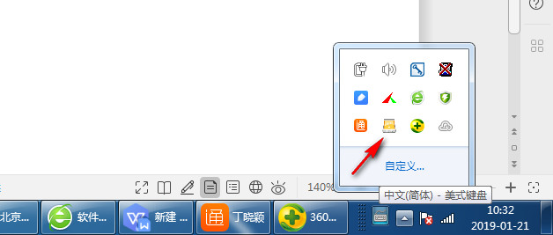

smiley_48px_29760_easyicon.net老师提问十二：为什么我们在现场审核的时候，我上传的文件别人看不到。

答：出现这种情况，是因为您和其他老师同时打开了一个文件夹，您上传文件后那个文件夹自动刷新了，所以您看到了您上传的文件，而其他老师没有刷新那个文件夹，所以看不到您上传的文件，在云盘中手动刷新一下就可以了。

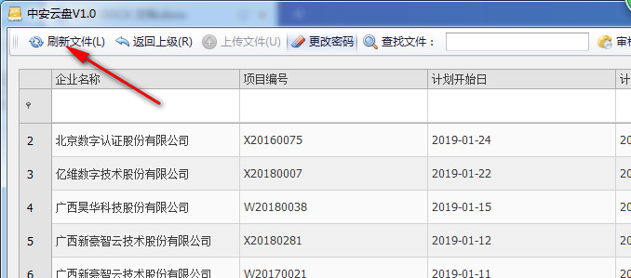

smiley_48px_29760_easyicon.net老师提问十三：云盘一定要在网络稳定的情况下使用吗？

答：是的，云盘对网络的稳定性要求较高，如果网络不稳定会出现一些错误。所以请各位老师一定在保证网络畅通的情况下使用云盘。